**BÁO CÁO NỘI DUNG THỰC TẬP CƠ SỞ**

**Giai đoạn 4 – Tuần 7–8**

**Thông tin nhóm sinh viên**

* **Họ và tên:**
  + Đỗ Minh Hiếu – B22DVCN129
  + Giang Nguyên Đạt – B22DVCN053
  + Phạm Lương Thái Anh – B22DVCN366
* **Lớp:** D22VHCN01-B

**Đề tài:** Website quản lý bán hàng cho nhà hàng/quán ăn

**1. Giới thiệu tổng quan**

Trong giai đoạn này, nhóm tập trung **hoàn thiện chức năng quản trị (Admin)** của website quản lý bán hàng nhà hàng/quán ăn. Công việc chính gồm **xây dựng giao diện quản trị, thêm/sửa/xóa sản phẩm và danh mục, kết nối cơ sở dữ liệu, xử lý upload hình ảnh**, và **kiểm tra ràng buộc dữ liệu**.  
Mục tiêu là giúp **dữ liệu được cập nhật tự động và hiển thị ngay trên giao diện người dùng** sau khi quản trị viên thao tác, đảm bảo hệ thống hoạt động ổn định và đồng bộ.

**2. Thiết kế giao diện phần quản trị**

**2.1. Giao diện trang quản lý danh mục**

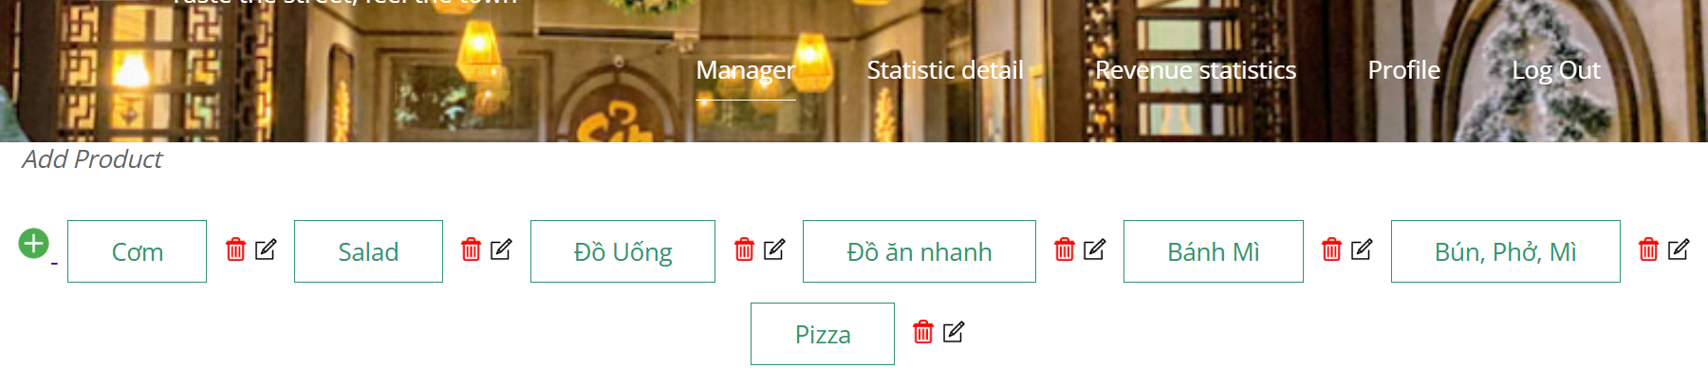

*Hình 1: Trang quản lý danh mục cửa hàng*

**Mô tả:** Đây là giao diện của tranghiển thị danh sách các danh mục, có nút “Thêm mới”, “Sửa”, “Xóa” để chỉnh sửa các danh mục của cửa hàng

**2.2. Giao diện trang quản lý sản phẩm**

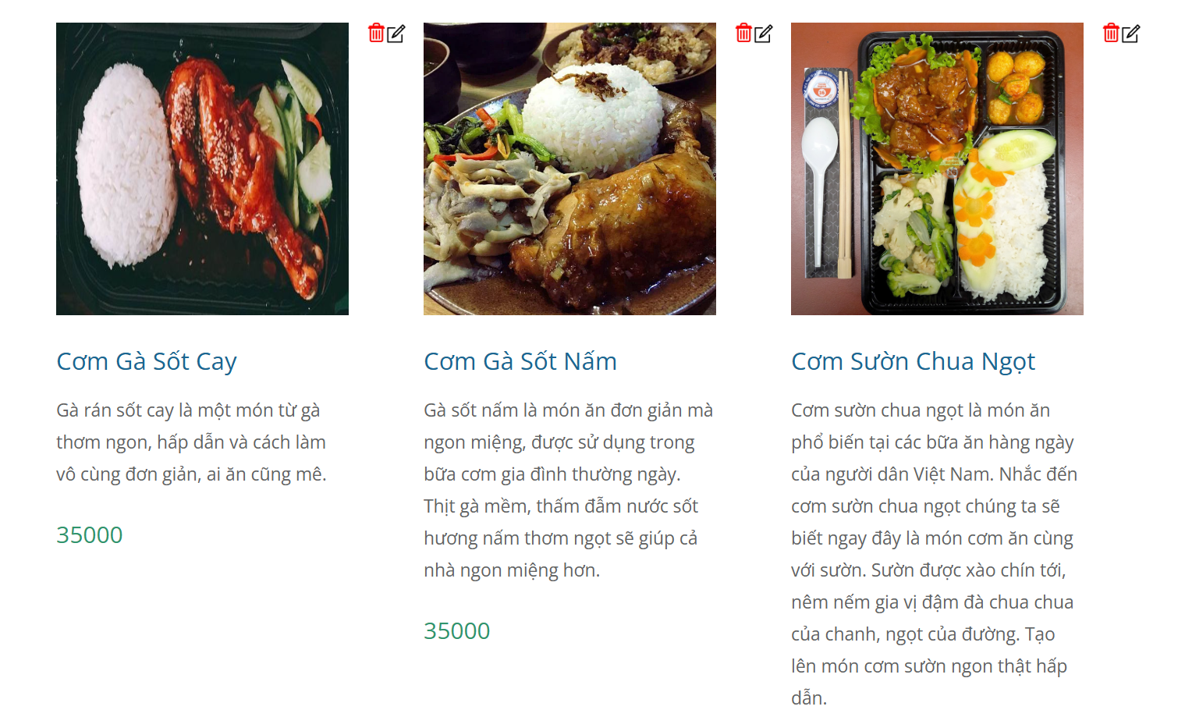

*Hình 2: Trang quản lý sản phẩm cửa hàng*

**Mô tả:** Đây là tranghiển thị các sản phẩm kèm ảnh, tên, giá, thông tin chi tiết, có các nút thao tác CRUD của từng danh mục khi ta chọn để sửa sản phẩm ở trong danh mục đó

**2.3. Giao diện thêm sản phẩm**

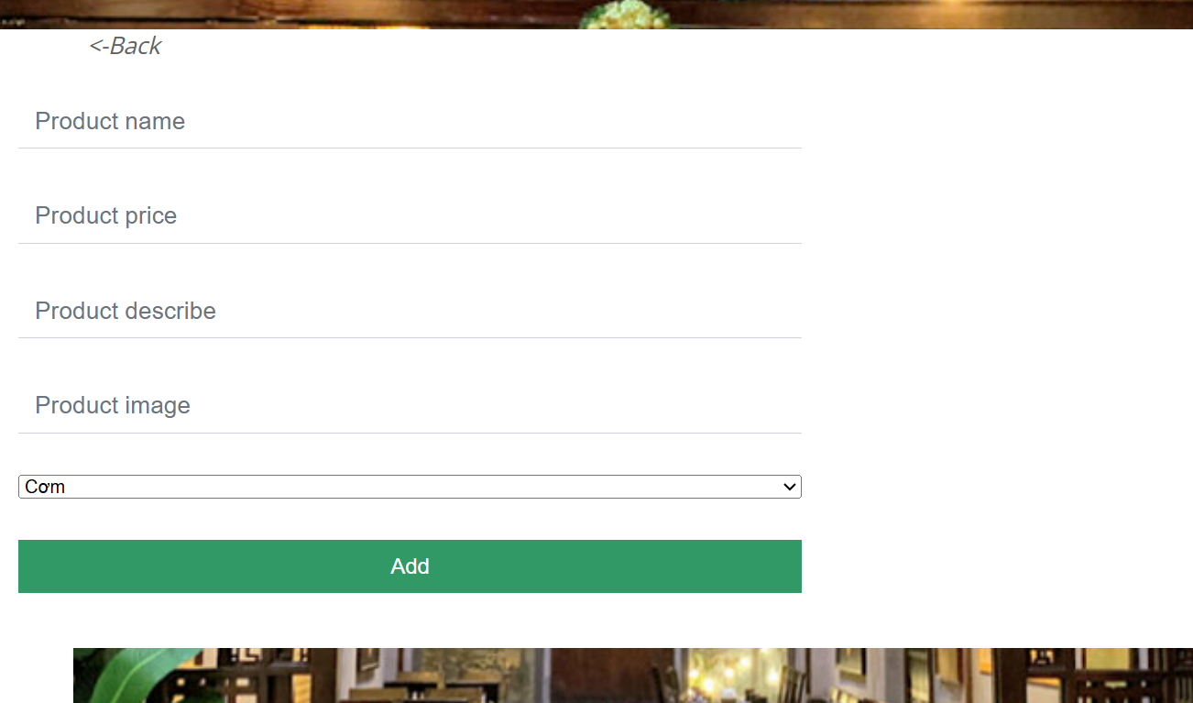

*Hình 3:Trang thêm sản phẩm cửa hàng*

**Mô tả:** Đây là trang để thêm sản phẩm mới của cửa hàng, có các thông tin như tên, giá, mô tả và ảnh sản phẩm, sau đó chọn danh mục sản phẩm và chọn add để thêm sản phẩm mới vào cửa hàng, hệ thống tự động lưu vào cơ sở dữ liệu của cửa hàng

**2.4. Giao diện sửa sản phẩm**

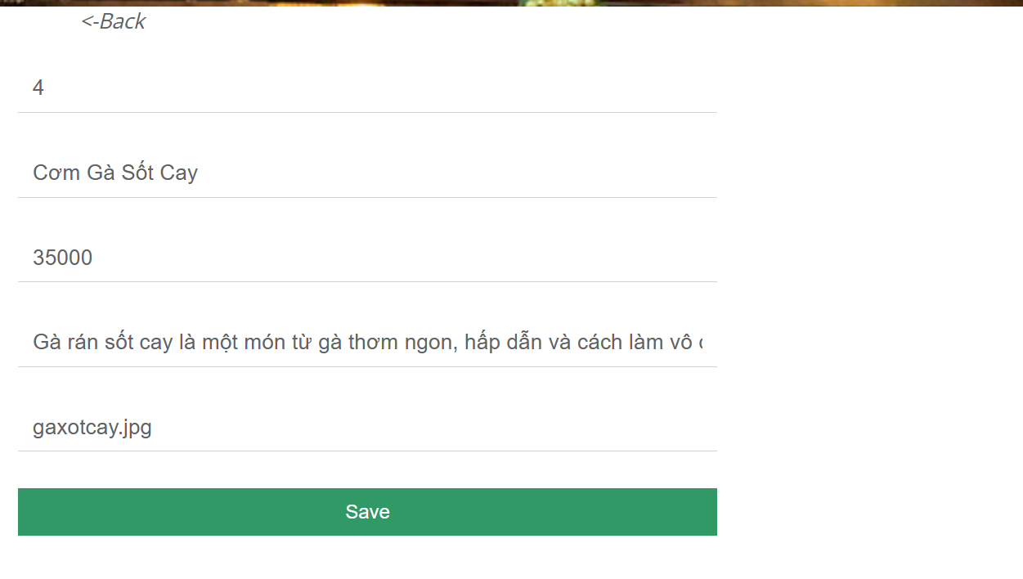

*Hình 4: Trang sửa thông tin sản phẩm*

**Mô tả:** Đây là trang để sửa thông tin sản phẩm của cửa hàng, có các thông tin như tên, giá, mô tả và ảnh sản phẩm, ta sẽ chọn thông tin cần sửa và thay đổi, sau đó chọn save, hệ thống sẽ tự động lưu vào cơ sở dữ liệu của cửa hàng

**2.5. Giao diện thêm danh mục**  
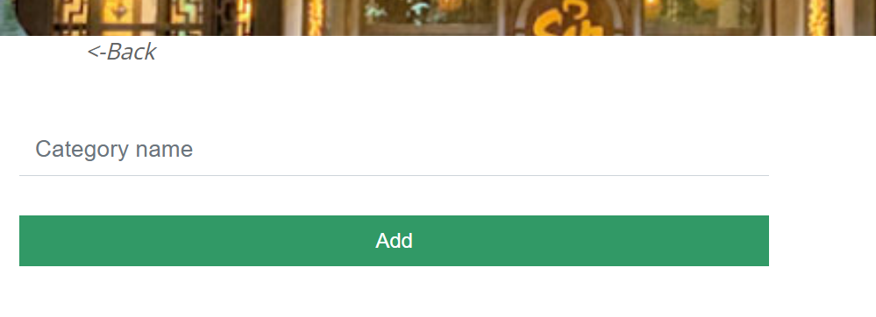

*Hình 5: Giao diện thêm danh mục cửa hàng*

**Mô tả:** Đây là form đơn giản thêm tên danh mục mới, và chọn add để thêm một danh mục mới cho cửa hàng, cơ sở dữ liệu sẽ tự động thêm danh mục mới này

### ****3. Thiết kế cơ sở dữ liệu****

**3.1. Tạo khóa ngoại (Foreign Key) giữa categories và products.**

Khi thêm sản phẩm (products), phải chắc chắn rằng danh mục (category_id) đó đã tồn tạitrong bảng categories

* Đảm bảo toàn vẹn khi thêm dữ liệu

Code sql đã thêm:

ALTER TABLE [dbo].[Product] WITH CHECK ADD FOREIGN KEY([cid])

REFERENCES [dbo].[Category] ([id])

**3.2.** **Thiết lập hành vi khi xóa danh mục**

Trong hệ thống, khi danh mục còn chứa sản phẩm thì không thể xóa. Cơ chế kiểm tra được xử lý tại tầng ứng dụng (thông qua code), đảm bảo tính toàn vẹn dữ liệu tương tự như ràng buộc ON DELETE RESTRICT trong SQL.

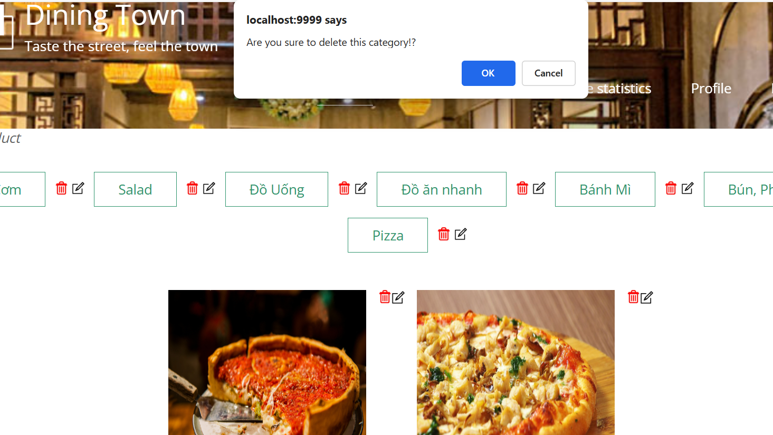

*Hình 6: Giao diện xóa danh mục pizza khi vẫn còn sản phẩm trong danh mục*

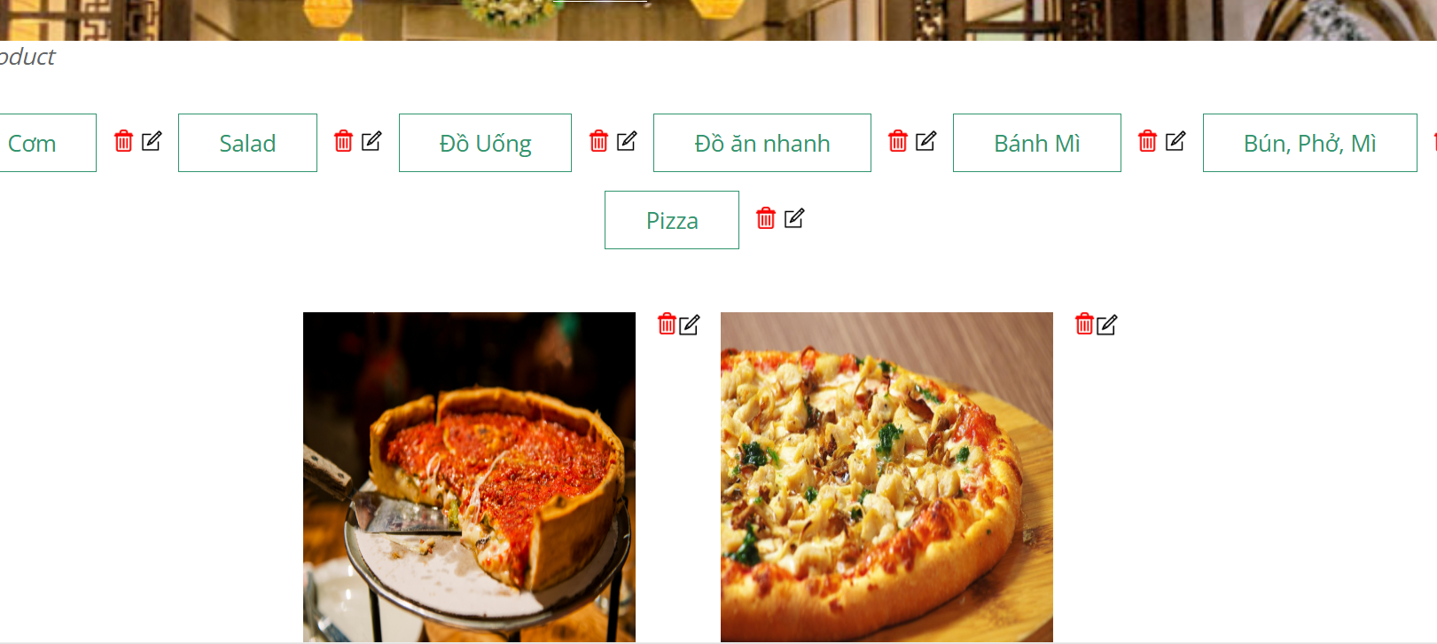

*Hình 7: Sau khi chọn đồng ý xóa, danh mục và sản phẩm vẫn còn do chưa xóa sản phẩm trong danh mục*

**3.3. Ví dụ SQL minh họa**

Thể hiện thao tác thật (thêm danh mục, thêm sản phẩm) để chứng minh rằng các ràng buộc hoạt động đúng.

VD:

INSERT INTO categories (name) VALUES ('Trái cây');

INSERT INTO products (name, price, cid, image, describe)

VALUES ('Dưa hấu', 25000, 13, 'duahau.jpg', Dưa hấu ruột đỏ 25k/kg);

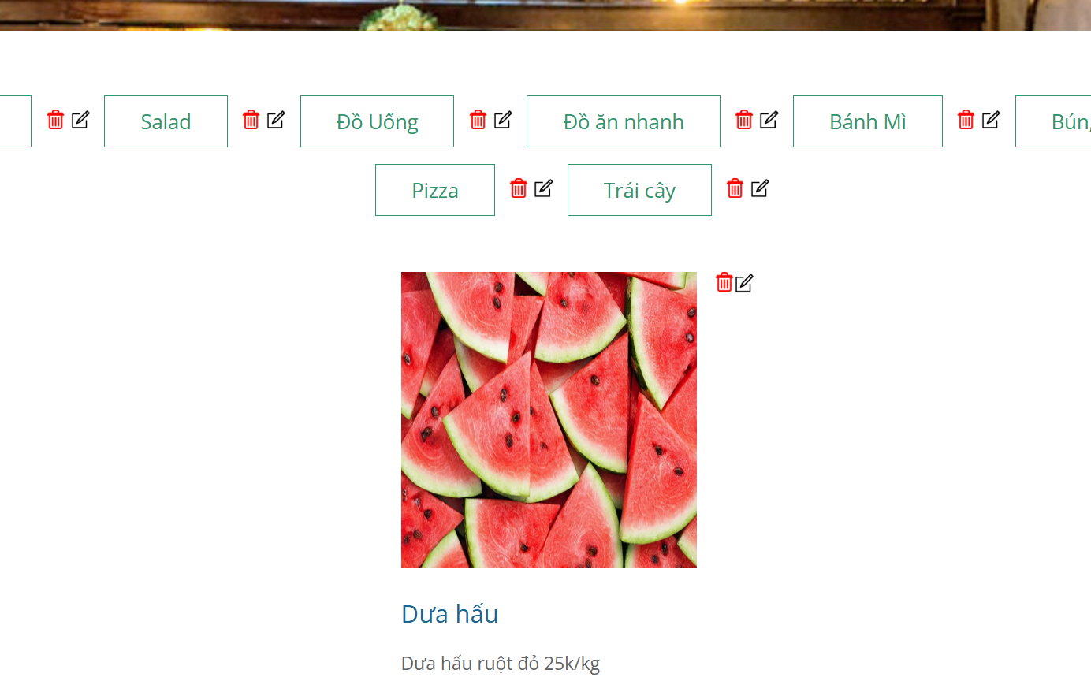

*Hình 8: Các ràng buộc về khóa giữa danh mục và sản phẩm đã hoạt động*

**4. Các chức năng quản trị của Admin**

Phần quản trị (Admin) được xây dựng nhằm hỗ trợ người quản trị hệ thống thực hiện các thao tác quản lý sản phẩm, danh mục và dữ liệu trong website một cách thuận tiện.  
Các chức năng chính gồm:

**4.1. Thêm sản phẩm mới**

**Mô tả:** Admin có thể thêm sản phẩm mới vào hệ thống thông qua form nhập dữ liệu gồm tên sản phẩm, giá, mô tả, hình ảnh, danh mục, v.v.

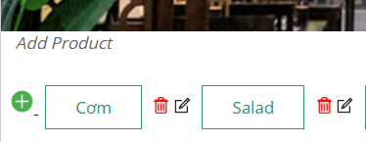

**Hoạt động:** Sau khi nhập thông tin và chọn ảnh upload, hệ thống xử lý ảnh, lưu trữ vào thư mục uploads và thêm thông tin sản phẩm vào cơ sở dữ liệu.

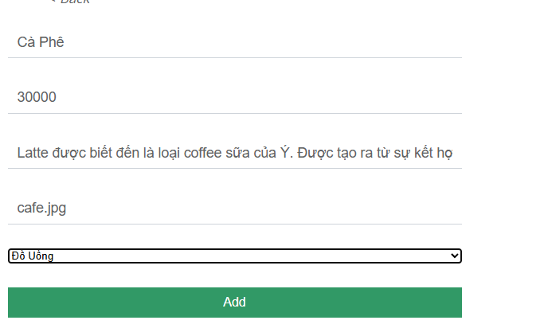

Ví dụ: Ở đây admin muốn thêm món **Cà Phê** vào menu. Admin có thể tùy chỉnh Tên món, giá thành, mô tả món và hình ảnh món, ngoài ra cũng có thể lựa chọn thuộc nhóm đồ ăn nào( Cơm, salad, mì, đồ uống)

**Kết quả:** Sản phẩm hiển thị ở trang người dùng sau khi được thêm thành công.

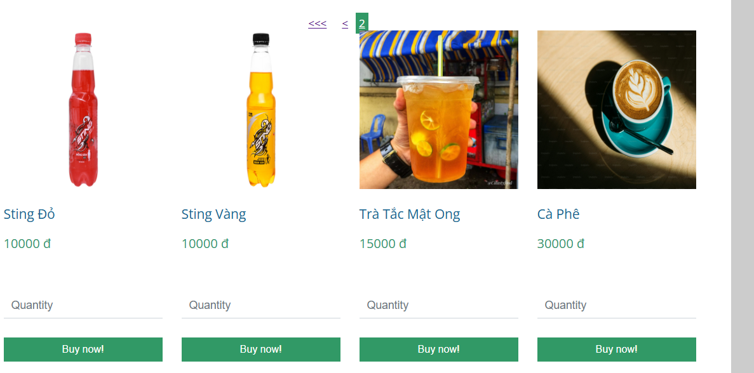

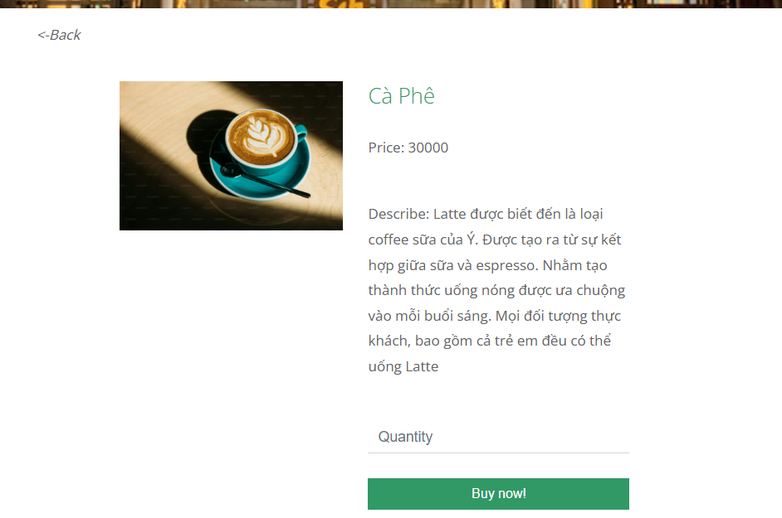

**4.2. Sửa sản phẩm**

**Mô tả:** Cho phép admin cập nhật lại thông tin sản phẩm cũ như tên, giá, hình ảnh hoặc mô tả.

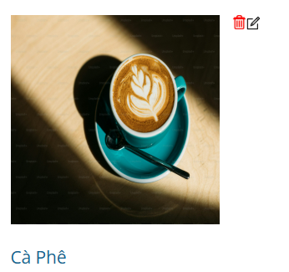

*Phím*  *trong ảnh có công cụ sửa thông tín món ăn*

**Hoạt động:** Hệ thống lấy dữ liệu hiện có từ DB, hiển thị lên form chỉnh sửa → admin thay đổi thông tin → lưu → cập nhật DB.

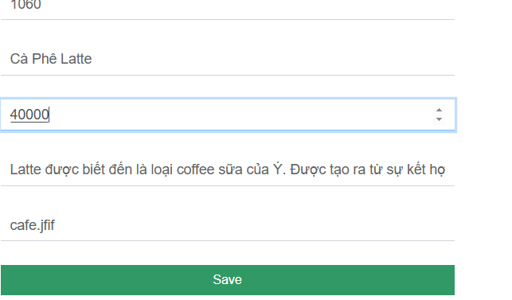

*Ví dụ: Admin muốn sửa những thông tin món sau:*

*Tên:* ***Cà Phê*** *thành* ***Cà Phê Latte***

*Giá:* ***30000*** *thành* ***40000***

*Sau đó bấm* ***SAVE*** *để lưu thông tin*

**Kết quả:** Dữ liệu hiển thị ở trang người dùng được cập nhật ngay.

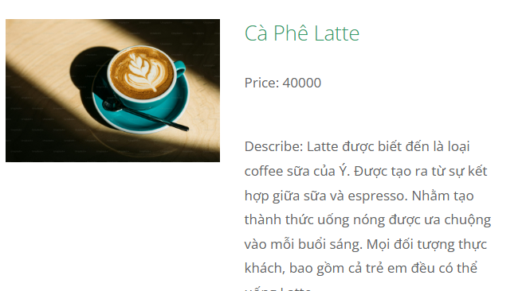

**4.3. Xóa sản phẩm**

**Mô tả:** Chức năng xóa cho phép admin loại bỏ sản phẩm không còn sử dụng khỏi hệ thống.



*Phím*  *có chức năng xóa sản phẩm*

**Hoạt động:** Khi admin nhấn “Xóa”, hệ thống hiển thị hộp thoại xác nhận. Nếu đồng ý, bản ghi tương ứng trong DB sẽ bị xóa và giao diện cập nhật lại danh sách sản phẩm.

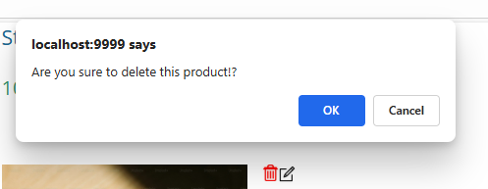

**Kết quả:** Sản phẩm bị xóa không còn hiển thị ở trang người dùng.

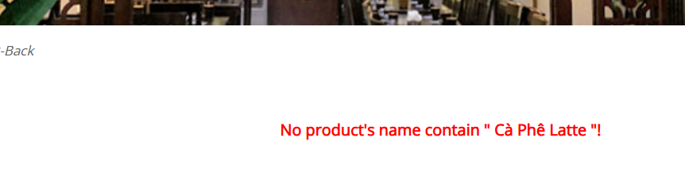

**4.4. Quản lý danh mục**

**Mô tả:** Admin có thể thêm, sửa, hoặc xóa các danh mục sản phẩm.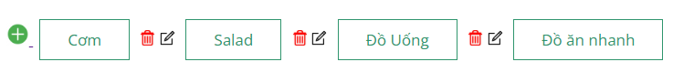Các phím    có chức năng thêm, sửa,xóa các danh mục sản phẩm.

**Hoạt động:** Các thao tác tương tự như thêm/xóa sản phẩm, đảm bảo danh mục luôn đồng bộ với sản phẩm trong DB.

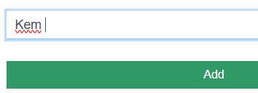

*Ví dụ ở đây admin muốn thêm danh mục* ***“Kem”*** *vào danh mục đồ ăn*

**Kết quả:** Danh mục mới hoặc chỉnh sửa được cập nhật trên giao diện người dùng.

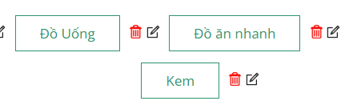

**5. Đánh giá rủi ro & hướng xử lý**

Phần này nhằm đánh giá các vấn đề có thể xảy ra trong quá trình vận hành chức năng và đề xuất hướng khắc phục, giúp hệ thống ổn định và chuyên nghiệp hơn.

**Rủi ro 1: Upload ảnh lỗi**

**Nguyên nhân:** File không hợp lệ (định dạng không đúng hoặc dung lượng quá lớn).

Ví dụ: Admin muốn thêm một món bất kì vào menu. Sau khi nhập đầy đủ thông tin món thì chọn hình ảnh đã lưu trước đó trong thư viện.



**Kết quả:** Th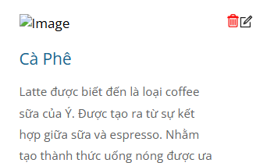ông được thêm đầy đủ nhưng ảnh đang bị lỗi không hiển thị được.  **Nguyên do:** file ảnh đang sai định dạng. Tên file ảnh khi đưa vào web có đuôi là .jpg trong khi ảnh lưu trong thư viện có đuôi là .jfif

**Hướng khắc phục:**

Kiểm tra định dạng file trước khi upload

Giới hạn kích thước file tối đa (ví dụ 2MB).

Hiển thị thông báo lỗi cụ thể cho người dùng.

**Rủi ro 2: Thiếu kiểm tra dữ liệu đầu vào**

**Nguyên nhân:** Admin nhập thiếu thông tin hoặc sai định dạng dữ liệu.

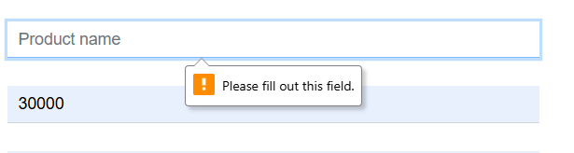

**Hướng khắc phục:**

Thêm các bước **validate** dữ liệu trên form (ví dụ: tên không để trống, giá phải là số).

Kiểm tra dữ liệu phía server để tránh lỗi SQL hoặc dữ liệu rác.

**Rủi ro 3: Xóa danh mục gây lỗi quan hệ dữ liệu**

**Nguyên nhân:** Danh mục bị xóa khi vẫn còn sản phẩm liên kết trong DB.

**Hướng khắc phục:**

Thiết lập **khóa ngoại** (foreign key) với ràng buộc ON DELETE CASCADE hoặc từ chối xóa nếu danh mục còn sản phẩm.

Thêm cảnh báo xác nhận trước khi thực hiện thao tác.

6. Thêm commit: Thêm folder tuan7,8, cập nhật folder Code_web

+ Link repo: <https://github.com/dominhhieuqc/bao-cao-thuc-tap-co-so-vh03>